L'œil et le capteur photographique

Comparer la capture d'une image par un œil humain et par un appareil photo.

Comparer la structure de la rétine d'un œil et celle d'un capteur photo.

Quel réglage permet d'obtenir des photos de meilleure qualité ?

**CONCLUSION :**

Que représentent la définition du capteur et la définition d'une photo ?

Le nombre de pixels de la photo est-il nécessairement égal au nombre de photosites du capteur ?

Le traitement de l'image : de la couleur aux niveaux de gris

Combien y a-t-il de niveaux de gris possibles ?

Le niveau de gris de valeur 125 est-il plus près du noir ou du blanc ?

Que remarque-t-on pour les valeurs R, V, B d'une couleur grise ?

Quelles sont les valeurs RVB du blanc ?

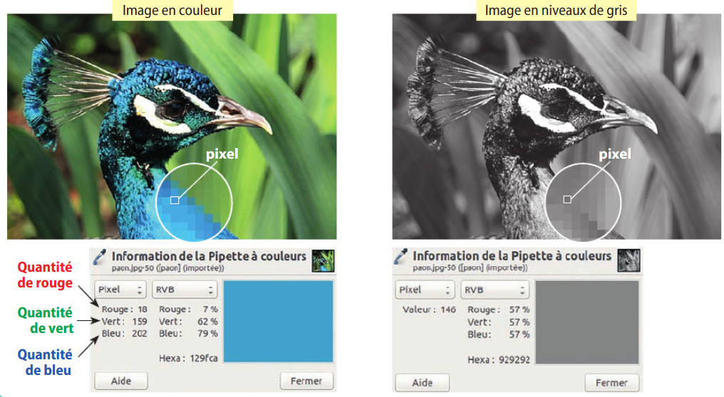

Exécuter le programme pour le code RVB du pixel de l'image en couleur.

Comparer à la valeur de gris obtenue à l'aide de la pipette (image ci-dessus).

**CONCLUSION.**

Lors du changement de couleurs d'une image, que modifie-t-on pour chacun de ses pixels ?

Les différents formats, les données EXIF

Quels sont les avantages et les inconvénients des images ayant une grande profondeur de couleurs ?

Expliquer la différence entre les formats Raw, Jpeg et Tiff.

Lequel de ces formats conviendra le mieux à un photographe professionnel souhaitant retravailler une image ?

Pourquoi dit-on que le format Jpeg est une compression avec perte ?

Peut-on retrouver la géolocalisation d'une photo grâce aux métadonnées ? comment ?

**CONCLUSION.**

Comment peut-on retrouver les métadonnées d'une photo ? À quoi servent-elles ?

Construction d'une image et algorithmes de prise de vue

Expliquer la différence entre un stabilisateur mécanique et un stabilisateur numérique.

Que permet le focus peaking ?

La correction de la saturation intervient-elle avant ou après la capture de l'image ?

CONCLUSION.

Préciser dans quel ordre sont effectuées les actions suivantes lors de la construction d'une image : capture, stabilisation et aide à la mise au point, correction des couleurs, enregistrement au format Raw, compression et enregistrement au format Jpeg.